胶州市公安局
2022年政府信息公开工作年度报告

为切实做好政务公开有关工作，全面反映政府信息公开工作情况，展现全市公安工作相关工作的内容与结果，根据《中华人民共和国政府信息公开条例》(以下简称《条例》)和胶州市人民政府办公室《关于加快推进政府信息公开工作的实施意见》有关要求，现向社会各界公布2022年度胶州市公安局政府信息公开工作年度报告。报告内容主要包括主动公开事项、依申请公开事项、政务公开平台管理保障等方面信息。本报告中所列数据的统计期限自2022年1月1日起至2022年12月31日止。
一、总体情况
2022年，胶州市公安局按照上级部门关于深入推进政府信息公开工作的相关部署，坚持以习近平新时代中国特色社会主义思想为指导，全面贯彻党的二十大精神，以推进执法规范化、提升为民服务水平为目标，进一步加强政府信息公开的制度化、规范化、常态化建设，保障公民对公安工作的信息需求，促进和谐警民关系构建，有力推动各项公安工作的开展。现将相关工作总结如下：

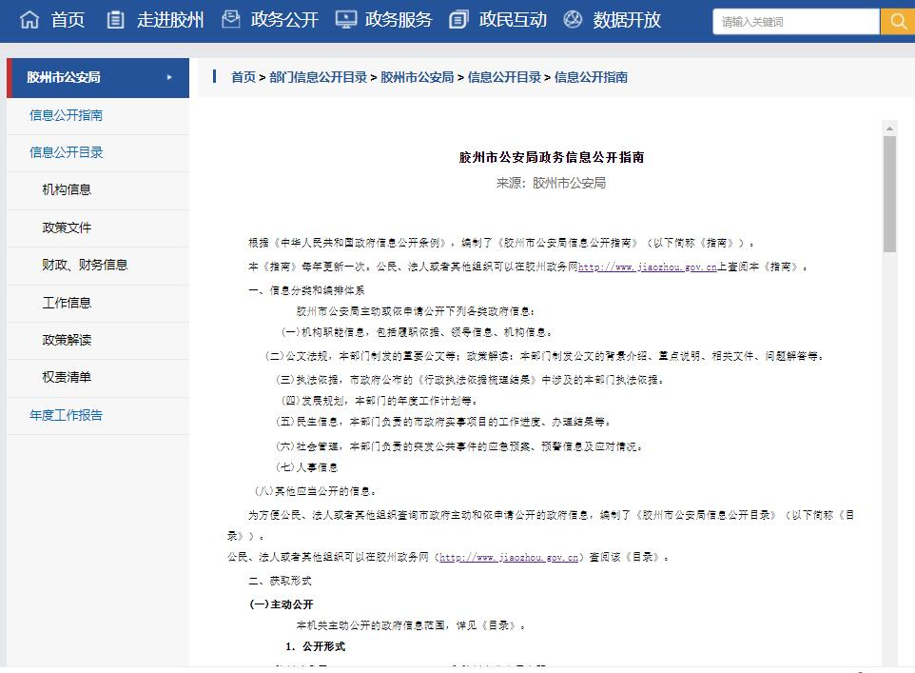

1.主动公开情况。2022年，胶州市公安局重点围绕“放管服”改革、保障民生等方面，立足维护社会政治、经济稳定职能，把政府信息公开工作作为保障公民的民主权利，一年来，胶州市公安局主动公开政府信息共275条。其中主动公开规范性文件及解读0条、重大决策预公开事项0条、年度工作计划目标及完成情况各1条、财政预决算信息5条，其它公开事项12条，政府网站公开政府信息数121条,政务微博公开政府信息数41条、政务微信公开政府信息数94条。
2.依申请公开情况。为保障人民群众的知情权，胶州市公安局高度重视依申请公开工作。从实际情况出发，确保每一件依申请公开都能做到程序依法依规，内容实事求是，服务用心用情。2022年共接到依申请公开事项7项，全部都是自然人申请，主要是要求公开受案回执等办案文书，目前已全部办理答复完毕。
3.政府信息管理。2022年，胶州市公安局结合市政府有关文件规定和《胶州市公安局政务公开基本目录》具体内容，进一步规范信息发布和管理，确保信息发布准确、安全、高效，严格落实审核制度，加强信息发布审核把关，严格做好政府信息公开保密审查。坚持“先审查、后公开”和“一事一审”原则，做到公开事项有序有章，确保政府信息公开工作依法、安全、及时、准确。2022年胶州市公安局未发布规范性文件。
4.政府信息公开平台建设。一是政府信息网公开。我局根据市政务公开主管单位的指导，紧紧围绕全市中心工作和公众期盼，进一步维护好政务信息公开网站，完善政务信息公开目录，确保做到便民、为民；二是新媒体宣传。依托“胶州公安”微信公众号、微博、抖音号、微视号，持续推送政务公开工作信息，及时发布政策法规，积极树立胶州公安良好形象；三是新闻报道公开。以大众网、网易新闻、青岛晚报、青岛早报、爱青岛、鲁网等各级各类媒体为载体，对我局政务公开工作进行报道；四是互动宣传。依托“金盾志愿服务”等近距离接触群众的活动，通过悬挂横幅、张贴告示、现场宣讲，播放宣传片、推送LED显示屏等形式，形成铺天盖地的宣传氛围，拉进群众距离。
5.监督保障。依托工作实际，切实加强对信息公开工作的监督检查，定期开展培训会议，传达上级精神，深刻认识政府信息公开、政府网站的严肃性和必要性，建立健全完善胶州市公安局政府信息公开工作机制，完善公布了《胶州市公安局2022年度信息公开目录》和《信息公开指南》，根据相关要求拟定政务公开工作计划，对于出现的问题及时整改,造成不良后果的严肃追责, 促进信息公开工作扎实开展。
二、主动公开政府信息情况

第二十条第（一）项
信息内容 | 本年制发件数 | 本年废止件数 | 现行有效件数
规章 | 0 | 0 | 0
行政规范性文件 | 0 | 0 | 1
第二十条第（五）项
信息内容 | 本年处理决定数量
行政许可 | 48459
第二十条第（六）项
信息内容 | 本年处理决定数量
行政处罚 | 175572
行政强制 | 0
第二十条第（八）项
信息内容 | 本年收费金额（单位：万元）
行政事业性收费 | 4.3781
三、收到和处理政府信息公开申请情况

（本列数据的勾稽关系为：第一项加第二项之和，等于第三项加第四项之和） |  |  | 申请人情况
 |  |  | 自然人 | 法人或其他组织 |  |  |  |  | 总计
 |  |  | 自然人 | 商业  企业 | 科研  机构 | 社会公益组织 | 法律服务机构 | 其他 | 总计
一、本年新收政府信息公开申请数量 |  |  | 7 | 0 | 0 | 0 | 0 | 0 | 7
二、上年结转政府信息公开申请数量 |  |  | 0 | 0 | 0 | 0 | 0 | 0 | 0
三、本年度办理结果 | （一）予以公开 |  | 1 | 0 | 0 | 0 | 0 | 0 | 1
三、本年度办理结果 | （二）部分公开（区分处理的，只计这一情形，不计其他情形） |  | 0 | 0 | 0 | 0 | 0 | 0 | 0
三、本年度办理结果 | （三）不予公开 | 1.属于国家秘密 | 0 | 0 | 0 | 0 | 0 | 0 | 0
三、本年度办理结果 | （三）不予公开 | 2.其他法律行政法规禁止公开 | 0 | 0 | 0 | 0 | 0 | 0 | 0
三、本年度办理结果 | （三）不予公开 | 3.危及“三安全一稳定” | 0 | 0 | 0 | 0 | 0 | 0 | 0
三、本年度办理结果 | （三）不予公开 | 4.保护第三方合法权益 | 0 | 0 | 0 | 0 | 0 | 0 | 0
三、本年度办理结果 | （三）不予公开 | 5.属于三类内部事务信息 | 6 | 0 | 0 | 0 | 0 | 0 | 6
三、本年度办理结果 | （三）不予公开 | 6.属于四类过程性信息 | 0 | 0 | 0 | 0 | 0 | 0 | 0
三、本年度办理结果 | （三）不予公开 | 7.属于行政执法案卷 | 0 | 0 | 0 | 0 | 0 | 0 | 0
三、本年度办理结果 | （三）不予公开 | 8.属于行政查询事项 | 0 | 0 | 0 | 0 | 0 | 0 | 0
三、本年度办理结果 | （四）无法提供 | 1.本机关不掌握相关政府信息 | 0 | 0 | 0 | 0 | 0 | 0 | 0
三、本年度办理结果 | （四）无法提供 | 2.没有现成信息需要另行制作 | 0 | 0 | 0 | 0 | 0 | 0 | 0
三、本年度办理结果 | （四）无法提供 | 3.补正后申请内容仍不明确 | 0 | 0 | 0 | 0 | 0 | 0 | 0
三、本年度办理结果 | （五）不予处理 | 1.信访举报投诉类申请 | 0 | 0 | 0 | 0 | 0 | 0 | 0
三、本年度办理结果 | （五）不予处理 | 2.重复申请 | 0 | 0 | 0 | 0 | 0 | 0 | 0
三、本年度办理结果 | （五）不予处理 | 3.要求提供公开出版物 | 0 | 0 | 0 | 0 | 0 | 0 | 0
三、本年度办理结果 | （五）不予处理 | 4.无正当理由大量反复申请 | 0 | 0 | 0 | 0 | 0 | 0 | 0
三、本年度办理结果 | （五）不予处理 | 5.要求行政机关确认或重新出具已获取信息 | 0 | 0 | 0 | 0 | 0 | 0 | 0
三、本年度办理结果 | （六）其他处理 | 1.申请人无正当理由逾期不补正、行政机关不再处理其政府信息公开申请 | 0 | 0 | 0 | 0 | 0 | 0 | 0
三、本年度办理结果 | （六）其他处理 | 2.申请人逾期未按收费通知要求缴纳费用、行政机关不再处理其政府信息公开申请 | 0 | 0 | 0 | 0 | 0 | 0 | 0
三、本年度办理结果 | （六）其他处理 | 3.其他 | 0 | 0 | 0 | 0 | 0 | 0 | 0
三、本年度办理结果 | （七）总计 |  | 7 | 0 | 0 | 0 | 0 | 0 | 7
四、结转下年度继续办理 |  |  | 0 | 0 | 0 | 0 | 0 | 0 | 0
四、政府信息公开行政复议、行政诉讼情况

行政复议 |  |  |  |  | 行政诉讼
结果维持 | 结果  纠正 | 其他  结果 | 尚未  审结 | 总计 | 未经复议直接起诉 |  |  |  |  | 复议后起诉
 |  |  |  |  | 结果  维持 | 结果  纠正 | 其他  结果 | 尚未  审结 | 总计 | 结果  维持 | 结果  纠正 | 其他  结果 | 尚未  审结 | 总计
10 | 0 | 0 | 0 | 10 | 0 | 0 | 0 | 0 | 0 | 0 | 0 | 0 | 0 | 0

五、存在的主要问题及改进情况
2022年，我局政府信息公开存在以下不足：
（一）提供信息内容的主动性还不够强，报送信息的积极性有待进一步加强；
（二）政务信息公开工作运行机制尚需继续完善和规范，主动公开的政务信息与公众的需求还存在一些距离，有关决策、规定、规划、计划、方案的草案公开、听取公众意见和政策解读方面需要进一步加强；
下一步，我局将继续深入贯彻落实《中华人民共和国政府信息公开条例》，从以下几个方面加强政府信息公开工作：
（一）继续加强组织领导，完善工作机制。建立健全信息公开工作长效机制，把政府信息公开工作作为长期的动态工作落到实处，确保公开信息的及时性、准确性和有效性，切实提升公开工作水平，科学有序推进政务公开各项工作的开展。
（二）深化公开内容，规范信息发布。进一步加强对公众关注度高的政府信息梳理，把人民群众普遍关心、涉及人民群众切身利益的问题作为政府信息公开的重点内容，继续加大对重大决策、重要事项公示、重点工作通报等政府信息的公开力度，拓宽政府信息公开内容的深度和广度。
六、其他需要报告的事项
(一)收取信息处理费的情况。2022年，胶州市公安局共收到7件依申请公开申请，根据《政府信息公开信息处理费管理办法》第四条、第五条相关规定，均未达到收费标准，未收取信息处理费。
（二）人大代表建议和政协委员提案办理结果公开情况。2022年人大代表建议和政协委员提案我局共承办40件，其中主办件26件（人大代表建议6件，政协提案20件）、会办件14件（人大代表建议6件，政协提案8件，包括重点提案1件），现均已办结。
（三）政务公开工作创新情况。以“110宣传日”活动以及“金盾志愿”走基层活动为契机，通过发放宣传资料、组织专题宣讲等方式向社会宣传公安机关的工作职责、法律法规等信息，保障群众对公安工作的知情权、监督权。
（四）落实2022年省、市两级政务公开工作要点情况。严格落实2022年省、市两级政务公开工作要点，确保各项任务落细落实。
（五）无年报数据统计需要说明的事项。
（六）无其他需要报告的事项。

胶州市公安局
2023年1月12日

